

INGENIERÍA INFORMÁTICA

“RECONOCIMIENTO Y DEFINICIÓN DEL PROBLEMA”

CURSO:

AUTORES:
Álvarez Humberto
PAZ CORNEJO RENATO
MACEDO DUEÑAS RICARDO DERLY
Vigil Carolina

SEMESTRE - IX

AÑO: 2010

“Los alumnos declaran haber realizado el presente trabajo de acuerdo a las normas de la Universidad Católica San Pablo”

__________________ __________________

__________________ __________________

Redundancia y Tolerancia a Fallos

- Introducción

Hoy en día, cuando las computadoras son usadas en misiones espaciales, millones de kilómetros lejos de sus operadores humanos, y en sistemas biomédicos donde la vida humana depende de su correcta operación, incluso un pequeño error computacional podrían resultar en la pérdida de vidas o millones de dólares de equipos y años de investigación.

Bajo tales condiciones el diseño de sistemas computacionales, los cuales pueden operar correctamente a pesar de fallas de hardware o software, es importante. Tales sistemas son llamados Sistemas de Tolerancia a Fallas. Específicamente la Tolerancia a Fallas Computacionales la cual ha sido definida como la habilidad de ejecutar algoritmos específicos correctamente sin importar las fallas de hardware o software.

- Desarrollo

  - Conceptos básicos

    - La fiabilidad (reliability) de un sistema es una medida de su conformidad con una especificación autorizada de su comportamiento.

    - Una avería (failure) es una desviación del comportamiento de un sistema respecto de su especificación.

    - Las averías se manifiestan en el comportamiento externo del sistema, pero son el resultado de errores (errors) internos.

    - Las causas mecánicas o algorítmicas de los errores se llaman fallos (faults).

  - Tipos de fallos

    - Fallos transitorios desaparecen solos al cabo de un tiempo ejemplo: interferencias en comunicaciones.

    - Fallos permanentes permanecen hasta que se reparan ejemplo: roturas de hardware, errores de software.

    - Fallos intermitentes fallos transitorios que ocurren de vez en cuando ejemplo: calentamiento de un componente de hardware.

  - Redundancia:

Debido a diferentes fallas o errores de hardware que pueden desencadenar en la perdida de datos importantes es que se ha desarrollado la Redundancia Protectora, la cual consiste en un conjunto de dispositivos adicionales que permiten al sistema continuar operando correctamente aun cuando el hardware falle. Existen tres tipos de redundancia las cuales se describen a continuación.

  - Redundancia Estática:

La redundancia estática abarca el uso de componentes extra, tales que los efectos de una falla en un circuito, componente, subsistema, señal o programa son cubiertos inmediatamente por otros circuitos que operan constantemente y paralelamente al resto. A esto se le llama también enmascaramiento o redundancia masiva.
La técnica de redundancia estática más simple es la redundancia modular triple (TMR). Esta es implementada usando tres módulos idénticos operando en forma paralela. La salida de cada modulo pasa a través de un sistema de mayoría de votos cuya salida va de acuerdo a la mayoría de salidas del modulo.

Ventajas:

- La acción correctiva es inmediata, el modulo de fallas nunca afecta al circuito.
- No hay necesidad de procesos de detección de fallas.
- La conversión de un sistema no redundante a uno de redundancia estática es llevado a cabo con facilidad. Simplemente se construyen 2 copias de cada modulo no redundante.

  - Redundancia Dinámica:

La redundancia dinámica abarca solo una unidad operativa a la vez con varias piezas de repuesto esperando para ser usadas si una falla es detectada. Este sistema requiere dos métodos o procedimientos de cambio:

    - Cambio lógico: Es cuando todas las piezas de repuesto son puestas en funcionamiento, cuando una falla es detectada la salida del siguiente repuesto es colocada dentro del circuito y la pieza defectuosa es sacada.

    - Cambio de poder: Requiere que sólo una unidad operativa sea encendida. Cuando una falla es detectada, la unidad con falla es apagada y la siguiente pieza de repuesto es encendida. Este procedimiento aísla los repuestos del circuito y no gasta energía en otros repuestos que no hacen operaciones útiles.
Etapas:

  - Detección de errores

- Por el entorno de ejecución

  - hardware (p.ej.. instrucción ilegal)
  - núcleo o sistema operativo (p.ej. puntero nulo)

- Por el software de aplicación

  - Duplicación (redundancia con dos versiones)
  - Comprobaciones de tiempo
  - Inversión de funciones
  - Códigos detectores de error
  - Validación de estado
  - Validación estructural

  - Evaluación y confinamiento de los daños

- Es importante confinar los daños causados por un fallo a una parte limitada del sistema.
- Se trata de estructurar el sistema de forma que se minimice el daño causado por los componentes defectuosos (comportamiento estancos, firewalls)
- Técnicas
  - Descomposición modular: confinamiento estático
  - Acciones atómicas: confinamiento dinámico

  - Recuperación de errores

- Es la etapa más importante
- Se trata de situar el sistema en un estado correcto desde el que pueda seguir funcionando
- Hay dos formas de llevarla a cabo:
  - Recuperación directa (hacia adelante)
  - Se avanza desde un estado erróneo haciendo correcciones sobre partes del estado
  - Recuperación inversa (hacia atrás)
  - Se retrocede a un estado anterior correcto que se ha guardado previamente

  - Reparación de fallos

- La reparación automática es difícil y depende del sistema concreto
- Hay dos etapas
  - Localización del fallo
  - Se pueden utilizar técnicas de detección de errores
  - Reparación del sistema
  - Los componentes de hardware se pueden cambiar
  - Los componentes de software se reparan haciendo una nueva versión
  - En algunos casos puede ser necesario reemplazar el componente defectuoso sin detener el sistema

  - Bloques de recuperación

- Es una técnica de recuperación inversa integrada en el lenguaje de programación

- Un bloque de recuperación es un bloque tal que
  - su entrada es un punto de recuperación
  - a su salida se efectúa una prueba de aceptación
  - sirve para comprobar si el módulo primario del bloque termina en un estado correcto
  - si la prueba de aceptación falla,
  - se restaura el estado inicial en el punto de recuperación
  - se ejecuta un módulo alternativo del mismo bloque
  - si vuelve a fallar, se siguen intentando alternativas
  - cuando no quedan más, el bloque falla y hay que intentar la recuperación en un nivel más alto

Ventajas:

- Todos los repuestos pueden ser usados y el sistema puede tolerar muchas fallas como repuestos halla.
- El número de repuestos es fácilmente ajustado para permitir incrementos futuros de confiabilidad si es necesario.
- Si el procedimiento de cambio de poder es usado, las piezas son aisladas del sistema para que luego se aplique independientemente a la falla.

  - Redundancia Hibrida:

La Redundancia Hibrida combina la redundancia estática y la dinámica. La redundancia estática, usada para proveer detección de fallas, es combinada con el conjunto de piezas de repuesto para reemplazar cualquier modulo con falla en el sistema estática. El sistema básico de redundancia hibrida es el TMR + sistemas de repuesto (Hybrid (3,S) system).

En el sistema Hybrid (3,S), si una falla ocurre (la salida de una de las puertas no concuerda con la salida de las otras 2) la puerta con falla es cambiada y uno de los repuestos es puesto en su lugar. El sistema es luego reducido a un Hybrid (3,S-1). Si todos los repuestos son usados, el sistema se reduce a Hybrid (3,0) o solo al TMR estándar.

El sistema hibrido posee todas la ventajas de la redundancia dinámica sin el problema de construir complejos procedimientos de detección de fallas. Además los circuitos de escrutinio de un sistema hibrido enmascaran el efecto de alguna falla. Sin embargo el sistema de cambio en la redundancia hibrida es mas complejo los anteriores sistemas de redundancia. Por lo tanto la redundancia hibrida puede provocar una desactivación total del sistema durante el cambio de una pieza defectuosa.

  - Tolerancia a Fallos:

Hay dos formas de aumentar la fiabilidad de un sistema:

- Prevención de fallos:

Se trata de evitar que se introduzcan fallos en el sistema antes de que entre en funcionamiento.Se realiza en dos etapas:

- Evitación de fallos: Se trata de impedir que se introduzcan fallos durante la construcción del sistema

- Eliminación de fallos: Consiste en encontrar y eliminar los fallos que se producen en el sistema una vez construido

Técnicas de evitación de fallos

- Hardware
    - Utilización de componentes fiables
    - Técnicas rigurosas de montaje de subsistemas
    - Apantallamiento de hardware

- Software
    - Especificación rigurosa o formal de requisitos
    - Métodos de diseño comprobados
    - Lenguajes con abstracción de datos y modularidad
    - Utilización de entornos de desarrollo con computador (CASE) adecuados para gestionar los componentes

Técnicas de eliminación de fallos

      - Comprobaciones
          - Revisiones de diseño
          - Verificación de programas
          - Inspección de código

      - Pruebas (tests)
          - Son necesarias, pero tienen problemas:
          - no pueden ser nunca exhaustivas
          - sólo sirven para mostrar que hay errores, no que no los hay
          - a menudo es imposible reproducir las condiciones reales
          - los errores de especificación no se detectan

Limitaciones de la prevención de fallos

      - Los componentes de hardware fallan, a pesar de las técnicas de prevención

      - La prevención es insuficiente si
          - la frecuencia o la duración de las reparaciones es inaceptable
          - no se puede detener el sistema para efectuar operaciones de mantenimiento

      - La alternativa es utilizar técnicas de tolerancia de fallos

- Tolerancia de fallos
    - Se trata de conseguir que el sistema continúe funcionando aunque se produzcan fallos

Grados de tolerancia de fallos

      - Tolerancia completa (fail operational).
          - El sistema sigue funcionando, al menos durante un tiempo, sin perder funcionalidad ni prestaciones
      - Degradación aceptable (failsoft).
          - El sistema sigue funcionando con una pérdida parcial de funcionalidad o prestaciones hasta la reparación del fallo
      - Parada segura (failsafe).
          - El sistema se detiene en un estado que asegura la integridad del entorno hasta que se repare el fallo

  - RAID

RAID significa matriz redundante de discos independientes el cual es un método de combinación de varios discos duros para formar una única unidad lógica en la que se almacenan los datos de forma redundante. Ofrece mayor tolerancia a fallos y más altos niveles de rendimiento que un sólo disco duro o un grupo de discos duros independientes.

En este método, la información se reparte entre varios discos, usando técnicas como el entrelazado de bloques (RAID nivel 0) o la duplicación de discos (RAID nivel 1) para proporcionar redundancia, reducir el tiempo de acceso, y/o obtener mayor ancho de banda para leer y/o escribir, así como la posibilidad de recuperar un sistema tras la avería de uno de los discos.
Un RAID, para el sistema operativo, aparenta ser un sólo disco duro lógico (LUN).

La tecnología RAID protege los datos contra el fallo de una unidad de disco duro. Si se produce un fallo, RAID mantiene el servidor activo y en funcionamiento hasta que se sustituya la unidad defectuosa. RAID ofrece varias opciones, llamadas niveles RAID, cada una de las cuales proporciona un equilibrio distinto entre tolerancia a fallos, rendimiento y coste.

Todos los sistemas RAID suponen la pérdida de parte de la capacidad de almacenamiento de los discos, para conseguir la redundancia o almacenar los datos de paridad. Los sistemas RAID profesionales deben incluir los elementos críticos por duplicado: fuentes de alimentación y ventiladores redundantes y Hot Swap. De poco sirve disponer de un sistema tolerante al fallo de un disco si después falla por ejemplo una fuente de alimentación que provoca la caída del sistema.

- Ventajas de RAID

      - Tolerancia a fallos: RAID protege contra la pérdida de datos
      - Mejora del Rendimiento/ Velocidad: RAID permite a varias unidades trabajar en paralelo, lo que aumenta el rendimiento del sistema.
      - Mayor Fiabilidad: RAID emplea dos técnicas para aumentar la fiabilidad:
    - La redundancia de los datos implica el almacenamiento de los mismos datos en más de una unidad.Es muy eficaz pero también es muy costoso.
    - La paridad de datos se realiza mediante un algoritmo matemático. Es menos costoso que la redundancia, ya que no requiere el uso de un conjunto redundante de unidades de disco.
      - Alta Disponibilidad: Se divide en dos aspectos:
    - La integridad de los datos , capacidad de obtener los datos adecuados en cualquier momento.Reparación dinámica de sectores (debidos a errores de software)
    - La tolerancia a fallos capacidad para mantener los datos disponibles en caso de que se produzcan uno o varios fallos en el sistema.

- Tipos de RAID

      - Las soluciones RAID dependen del software para controlar la matriz. Sin embargo, las matrices basadas en software ejecutan todos los comandos de E/S y los algoritmos con numerosas operaciones matemáticas en la CPU del host.
      - Esto puede ralentizar el rendimiento del sistema, ya que aumenta el tráfico del bus PCI del host y la utilización de interrupciones de la CPU. El uso del software RAID puede degradar el rendimiento del sistema hasta un nivel en el que resulta más costoso actualizar.
      - A diferencia de las matrices basadas en software, las que están basadas en hardware utilizan controladores RAID que se conectan a una ranura PCI del host. Con tan sólo una diferencia mínima de precio con respecto al coste del controlador que se necesita para el software RAID, el hardware RAID ofrece ventajas significativas en lo que respecta a: Rendimiento, Integridad de los datos,Gestión de matrices.
      - El hardware RAID basado en host supone un mayor rendimiento que el RAID basado en software, sin embargo la solución más profesional y de gama alta es la solución hardware RAID externa.
      - En este caso, las operaciones RAID se llevan a cabo mediante un controlador situado en el subsistema de almacenamiento RAID externo, que se conecta al servidor mediante un adaptador de bus de host SCSI o Fibre Channel.
      - Las soluciones RAID externas son independientes del sistema operativo, aportan mayor flexibilidad y permiten crear sistemas de almacenamiento de gran capacidad para servidores de gama alta.

- Niveles de RAID

            - La elección de los diferentes niveles de RAID va a depender de las necesidades del usuario en lo que respecta a factores como seguridad, velocidad, capacidad, coste, etc.

            - Cada nivel de RAID ofrece una combinación específica de tolerancia a fallos (redundancia), rendimiento y coste, diseñadas para satisfacer las diferentes necesidades de almacenamiento. La mayoría de los niveles RAID pueden satisfacer de manera efectiva sólo uno o dos de estos criterios. No hay un nivel de RAID mejor que otro; cada uno es apropiado para determinadas aplicaciones y entornos informáticos.

            - Niveles :

      - RAID 0: Disk Striping "La más alta transferencia, pero sin tolerancia a fallos".

        - También conocido como "separación ó fraccionamiento/ Striping".
        - Los datos se desglosan en pequeños segmentos y se distribuyen entre varias unidades. Este nivel de "array" o matriz no ofrece tolerancia al fallo.

      - RAID 1: Mirroring "Redundancia. Igual de rápido, pero más seguro”
        - También llamado "Mirroring" o "Duplicación" (Creación de discos en espejo).
        - Se basa en la utilización de discos adicionales sobre los que se realiza una copia en todo momento de los datos que se están modificando.
        - RAID 1 ofrece una excelente disponibilidad de los datos mediante la redundancia total de los mismos. Para ello, se duplican todos los datos de una unidad o matriz en otra. De esta manera se asegura la integridad de los datos y la tolerancia al fallo, pues en caso de avería, la controladora sigue trabajando con los discos no dañados sin detener el sistema.

      - RAID 2: "Acceso paralelo con discos especializados. Redundancia a través del código Hamming”

        - El RAID nivel 2 adapta la técnica usada para detectar y corregir errores en memorias de estado sólido.
        - RAID 2 no ha sido a penas implementado en productos comerciales, lo que también es debido a que requiere características especiales en los discos y no usa discos estándares.

      - RAID 3: "Acceso síncrono con un disco dedicado a paridad”

        - Dedica un único disco al almacenamiento de información de paridad.
        - La información de ECC (Error Checking and Correction) se usa para detectar errores.
        - La operación I/O accede a todos los discos al mismo tiempo.
        - Se necesita un mínimo de tres unidades para implementar una solución RAID 3.

      - RAID 4: "Comprobación. Acceso Independiente con un disco dedicado a paridad.”

        - Dedica un disco para guardar la información de paridad de los otros discos.
        - Este nivel de RAID se implementa poco comercialmente.
        - Se necesita un mínimo de tres unidades para implementar una solución RAID 4.
        - La diferencia con el RAID 3 está en que se puede acceder a los discos de forma individual.

      - RAID 5: "Comprobación y rapidez. Seguridad y velocidad. Acceso independiente con paridad distribuida.”
        - Este array ofrece tolerancia al fallo, pero además, optimiza la capacidad del sistema permitiendo una utilización de hasta el 80% de la capacidad del conjunto de discos. Esto lo consigue mediante el cálculo de información de paridad y su almacenamiento alternativo por bloques en todos los discos del conjunto.
        - Si cualquiera de las unidades de disco falla, se puede recuperar la información en tiempo real, sobre la marcha, mediante una simple operación de lógica de O exclusivo, sin que el servidor deje de funcionar.

      - RAID 6: "Acceso independiente con doble paridad”

        - Similar al RAID 5, pero incluye un segundo esquema de paridad distribuido por los distintos discos.
        - Tolerancia extremadamente alta a los fallos y a las caídas de disco, ofreciendo dos niveles de redundancia.
        - Coste de implementación es mayor al de otros niveles RAID y controladoras más complejas y caras que las de otros niveles RAID.

- Comparación del costo y la confiabilidad de las soluciones de RAID

En general, los precios de la recuperación se inician de $ 1500 en adelante y los precios van de acuerdo a como las situaciones se vuelvan más complejas. A continuación se muestra una tabla comparativa entre los costos de los diferentes niveles de RAID:

Solución de RAID | Número de unidades | Costo | Confiabilidad
RAID-0 | 10 discos de 9 GB | Alta | Baja
RAID-1 | 2 discos de 45 GB | Baja | Baja
RAID-0+1 | 20 discos de 9 GB | Muy alta | Muy alta
RAID-5 | 11 discos de 9 GB | Alta | Alta

Se debe evaluar el costo calculando el número de discos que necesita para sostener la matriz. La implementación de RAID-0+1 es la más costosa, ya que debe tener el doble de espacio en disco del que realmente se necesita. Sin embargo, esta configuración también produce un rendimiento mucho mayor que la configuración de RAID-5 con la misma capacidad, como se puede observar por la velocidad máxima de lectura y escritura. RAID-1 es la solución menos costosa porque sólo necesita dos unidades de 45 GB para almacenar 90 GB de datos. Sin embargo, el uso de dos discos grandes reduce considerablemente el rendimiento.

  - Tolerancia a fallos en Web
A continuación vemos las distintas configuraciones que soporta AMAPInfra para aplicaciones web, con necesidad de escalabilidad (horizontal), tolerancia a fallos y alta disponibilidad. Ofrecemos indicaciones de los escenarios de aplicación recomendados para cada una de ellas, así como de los procedimientos de instalación y configuración que se deben utilizar en cada caso.

Configuración Web Tolerante a fallos. Escenario 1

Descripción
Esta configuración utiliza varios nodos físicos, un nodo con el servidor web más el mod_jk, que hará de balanceador y otros dos nodos con un único servidor de aplicaciones cada uno. El mod_jk balanceará la carga entre los servidores de aplicación.
La tolerancia a fallos a nivel de aplicación web la ofrece la configuración de las N instancias de JBoss.
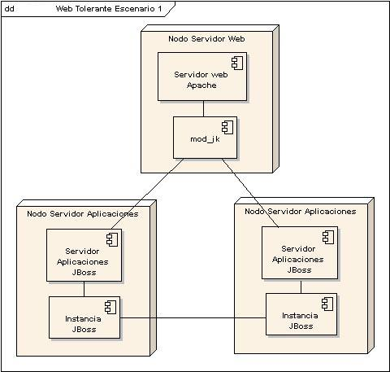

Características
Cada instancia del servidor se ejecuta bajo una máquina distinta, lo que le otorga cierta tolerancia frente a fallos de hardware.
La tolerancia a fallos a nivel de aplicación web la ofrece la configuración de las N instancias de JBoss.
Es importante reseñar que el balanceo con o sin afinidad de sesión no es lo mismo que replicación de sesión. En un entorno con replicación de sesión si uno de los nodos cae, otro se hará cargo de la petición teniendo a su disposición una réplica de los objetos que el usuario tuviera en sesión, de modo que se puede esperar razonablemente que la petición seguirá su curso normal.
Un ejemplo de este escenario sería una funcionalidad de una aplicación que tenga como prerequisito que exista un usuario correctamente logado en sesión. En un entorno con replicación de sesión la petición tendría éxito, ya que el servidor que se hace cargo de la petición tendría un usuario correctamente logado en sesión.
Si detectamos necesidad de escalar este escenario, porque los servidores de aplicación estén sobrecargados, deberemos migrar al escenario Web Tolerante a fallos Escenario 3.

Escenarios de aplicación recomendados
Entornos de preproducción y producción para aplicaciones Intranet/Internet que requieran tolerancia a fallos a nivel de aplicación web y cierta escalabilidad.

Configuración Web Tolerante a fallos. Escenario 2

Descripción
Esta configuración utiliza varios nodos físicos, un nodo con un software balanceador y otros dos nodos con el servidor web y el servidor de aplicaciones juntos. El software de balanceo balanceará la carga entre el nodo 1 y el nodo 2.
El mod_jk de cada uno de los nodos balancea a su vez entre las dos instancias de servidor de aplicaciones, de tal manera que si en algún momento hay un fallo en alguno de los servidores web de cualquiera de los dos nodos, no perderemos procesamiento a nivel de servidor de aplicaciones ya que el mod_jk del otro servidor web nos balanceará entre las dos instancias de servidor de aplicaciones.
La tolerancia a fallos a nivel de aplicación web la ofrece la configuración de las N instancias de JBoss.
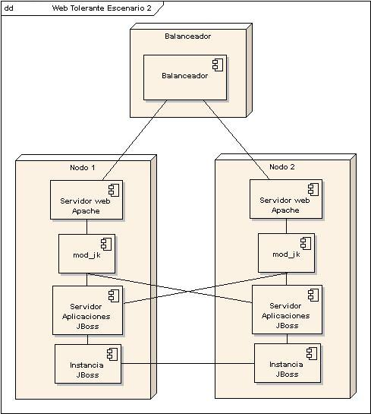

Características
Esta configuración también es útil para repartir la carga en sistemas sobrecargados, o escalar sistemas que se están próximos a la sobrecarga. Facilita futuros escalados, ya que para crecer tan sólo hay que añadir ramas al balanceador.
El software de balanceado, debe disponer de características de afinidad de sesión, de modo que una sesión, una vez que ha sido asignada a una rama, continúe en ella hasta su finalización.
La tolerancia a fallos a nivel de aplicación web la ofrece la configuración de las N instancias de JBoss.
Las características indicadas en el escenario Web Tolerante a fallos Escenario 1 también aplican a este escenario.

Escenarios de aplicación recomendados
Entornos de preproduccióm y producción para aplicaciones Intranet/Internet que requieran tolerancia a fallos y mayor escalabilidad que Web Tolerante a fallos Escenario 1

Configuración Web Tolerante a fallos. Escenario 3

Descripción
Esta configuración utiliza varios nodos físicos, un nodo con un software balanceador, otros dos nodos con el servidor web y N nodos con el servidor de aplicaciones.
El software de balanceo balanceará la carga entre los nodo 1 y 2, nodos de servidor web y a su vez el mod_jk de cada uno de estos nodos balanceará entre los N servidores de aplicaciones.
La tolerancia a fallos a nivel de aplicación web la ofrece la configuración de las N instancias de JBoss.
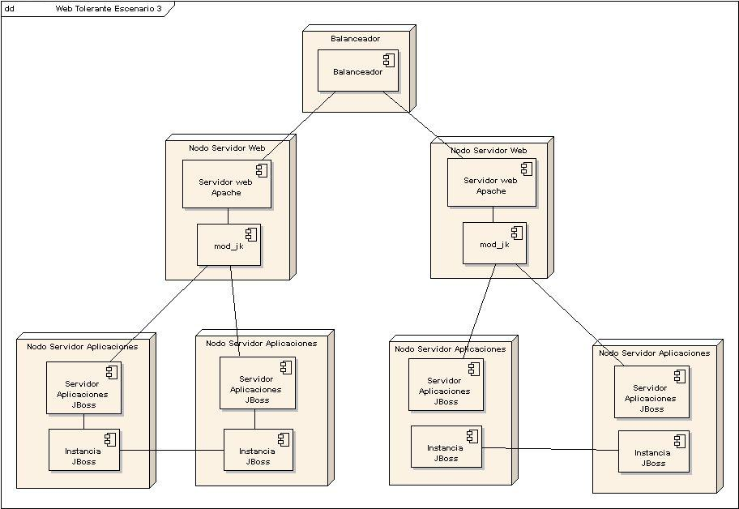

Escenarios de aplicación recomendados
Las características principales de los escenarios 1 y 2 de Web Tolerante aplican también a este escenario.
Para escalar este escenario deberemos añadir un nodo servidor web más dos nodos servidores de aplicación con la configuración de JBoss tolerante a fallos y configurar el software balanceador para que redirija al nuevo nodo servidor de aplicaciones. No es posible añadir un elemento solo, debemos añadir 1 Nodo servidor web+ 2 Nodos Servidores aplicacón.

  - Algoritmo de Paxos

El algoritmo de Paxos es un algoritmo tolerante a fallos que permite llegar a consensos en sistemas distribuidos. Funciona en el modelo de paso de mensajes con asincronía y con menos n/2 fallos (pero no con fallos bizantinos). El algoritmo de Paxos garantiza que se llegará a un acuerdo y garantiza la finalización si hay un tiempo suficientemente largo sin que ningún proceso reinicie el protocolo.

El algoritmo de Paxos está considerado uno de los algoritmos más eficientes para conseguir consenso en un sistema de paso de mensajes donde se pueden detectar fallos de procesos. Pero en un primer momento esto no fue así.
El algoritmo de Paxos fue descrito por Lamport por primera vez en 1990 en un informe técnico que fue considerado por muchos como una broma.

Los procesos se clasifican en proponentes, aceptadores y aprendices (un mismo proceso puede tener los tres roles). La idea es que un proponente intenta ratificar un valor propuesto a fuerza de recoger aceptaciones de una mayoría de aceptadores, y los aprendices observan esta ratificación. Los aprendices, entonces, intentan comprobar que se ha hecho la ratificación.

La intuición última del funcionamiento del algoritmo es que cualquier proponente puede reiniciar el protocolo generando una nueva propuesta (y así tratarlos bloqueos), y que hay un proceso para liberar a los aceptadores de sus votos anteriores si se puede probar que los votos anteriores eran para un valor que próximamente no obtendrá una mayoría.

Para garantizar que el sistema progresa hay que seleccionar un proponente (líder), que sea quien genere las propuestas. Cada proceso tendrá en todo momento una estimación de quién es el líder. Cuando se quiera realizar una operación, ésta se enviará a quien sea el líder en cada momento. El líder secuencia las operaciones y pone en marcha un algoritmo de consenso para llegar a acuerdos.
El algoritmo de consenso se estructura en dos fases: prepara y acepta. El líder contacta con una mayoría en cada una de las fases. El protocolo permite que en momentos puntuales haya más de un líder de forma concurrente. Aunque más de uno de estos líderes genere una votación, en todo momento se puede distinguir entre los valores propuestos por los diferentes líderes.

Para organizar el proceso de votaciones, se asigna un número de propuesta diferente a cada propuesta. La manera más sencilla de generar estos números de propuesta es que sean parejas formadas por una marca de tiempo (n) y el identificador del originador (p). Un par <n1,p1> es mayor que otro par <n2,p2> si ((n1 > n2) o ((n1 = n2) y (p1 > p2)). El líder elige números de propuesta de manera local, única y monótonamente creciente. Es decir, si el último número de propuesta es <n,q> entonces elige <n + 1,q>.

Funcionamiento

El algoritmo funciona de la manera siguiente:

Fase 1

a) Un proponente selecciona un nuevo número de propuesta n y envía una petición prepara(n) a todos los aceptadores.

b) Si un aceptador recibe una petición de prepara con un número n mayor que cualquier otra petición de prepara que haya respondido hasta ese momento, entonces contesta a la petición con una promesa de no aceptar ninguna otra propuesta con número inferior a n y con el número de propuesta mayor (si hay alguno) que ha aceptado.

Fase 2

a) Si el proponente recibe una respuesta a su petición de prepara(n) de una mayoría de aceptadores (la mitad más 1), entonces envía una petición de acepta(n,v) a cada uno de los aceptadores, donde v es el valor del número de propuesta mayor entre todas las respuestas recibidas, o es el nuevo valor que hay que aceptar.

b) Si un aceptador recibe una petición de acepta por un número de propuesta n, lo acepta a no ser que ya haya respondido a una petición de prepara por un número mayor que n.
La aceptación es un fenómeno local. Son necesarios mensajes adicionales para detectar cuáles, si es que ha habido alguna, de las propuestas han sido aceptadas por una mayoría de aceptadores.

Progreso

Sería fácil construir un escenario en el que haya dos procesos que generen una secuencia de propuestas con números que se incrementen de manera monótona, pero que ninguno de estos números se acabe eligiendo nunca. El proponente p completa la fase 1 para un número de propuesta n1. Otro proponente q completa la fase 1 para un número de propuesta n2 > n1. Se rechaza la petición de acepta de la fase 2 del proponente p para el número n1 porque todos los aceptadores han prometido no aceptar ninguna nueva propuesta con un número menor que n2.

De esta manera, el proponente p empieza y completa la fase 1 para una nueva propuesta con número n3 > n2, lo que causa que se rechace la segunda petición de acepta de la fase 2 del proponente q. Y así para siempre.

Con el fin de garantizar el progreso, hay que elegir a un proponente “distinguido” que sea el único que intente generar propuestas. Si el proponente distinguido se puede comunicar con una mayoría suficiente de aceptadores, y si utiliza un número de propuesta mayor que cualquier número usado anteriormente, entonces tendrá éxito al generar una propuesta que sea aceptada. En caso de que el proponente aprenda que hay números de propuesta mayores que el que está proponiendo, sólo ha de abandonar la propuesta que esté haciendo e ir intentando números mayores hasta que llegue a un número de propuesta suficientemente grande.

BIBLIOGRAFIA

- Stephen Y. H. Su, richard J. Spillman “An overview of fault-tolerant digital system architecture”, Utah State University Logan, Utah.

- A. Burns y A. Wellings “Real-Time Systems and Programming Languuages”, 3ª edición (2001).

- Javier Morueco Torrecillas, “RAID - Tolerancia a Fallos”, Seminaris de Conceptes Avançats de Sistemes Operatius, Departament. d’Arquitectura de Computadors – UPC.

- Yudith Cardinale, “Tolerancia a Fallas y Recuperación”, 2008.

- Eva M. Castro, “Sistemas de Control en Tiempo Real”, Dpto. Automática/Área de Ingeniería Telemática UAH.

- L. Lamport (1998). “The part-time parliament”. ACM Transactions on Computer Systems (vol. 16, núm. 2, pág. 133-169).

- http://creaweb.ei.uvigo.es/creaweb/Asignaturas/DSTR/apuntes/DSTR-traspasC3.pdf

- http://laurel.datsi.fi.upm.es/~ssoo/STR/Fiabilidad.pdf

- http://studies.ac.upc.edu/FIB/CASO/seminaris/2q0102/T3.ppt

- http://www.slideshare.net/dabiddo/tolerancia-a-fallos

- http://it.aut.uah.es/danihc/DHC_files/menus_data/SCTR/ToleranciaFiabilidad.pdf

- http://www.worldlingo.com/ma/enwiki/es/N-version_programming

- www.dsi.fceia.unr.edu.ar/downloads/informatica/info_III/capitulo5.ppt

- http://technet.microsoft.com/es-es/library/aa995741%28EXCHG.65%29.aspx

